**南京信息职业技术学院技能竞赛月**

**基于XD的智能车机互联系统原型设计**

**赛项规程**

**赛项编号： （教务处填写）**

**赛项名称：**基于XD的智能车机互联系统原型设计

**专业大类：** 电子信息大类

**举办部门：** 人工智能学院

**负 责 人：** 游宣卉

**二零二四年十一月**

一、竞赛目的

基于XD的智能车机互联系统原型设计大赛旨在通过比赛的方式让学生熟悉XD设计软件，掌握平板端和手机端App功能设计，流程设计，页面美观设计和交互设计，将固定化的课堂教学转化到趣味主动性的比赛中。学生可在比赛中自主设计，发挥创造力，也是为后期App开发学习等课程做好铺垫。

Adobe XD是一站式UX/UI设计平台，在这款产品上面用户可以进行移动应用和网页设计与原型制作。同时它也是一款结合设计与建立原型功能，并同时提供工业级性能的跨平台设计产品。设计师使用Adobe XD可以高效准确的完成静态编译或者框架图到交互原型的转变。

二、竞赛内容

以**“智能车机互联系统”**为主题。模拟移动应用产品经理和移动应用UI、UE设计师等相关岗位工作，通过原型设计、UI设计、UE优化等方式呈现智能汽车使用场景，设计符合智能、便捷、功能融合、人性化服务等智能车机交互的服务体验App概念作品，完成汽车平板端软件与手机App端软件原型图一套。鼓励选手们融入人工智能技术使用场景和人工智能应用服务功能。同时，请参赛者关注安全生产中标准编码规范。

三、竞赛方式

1．本赛项以个人作品形式报名，1名参赛学生仅可提交1份作品。

2．参赛作品须为原创。

3．使用XD设计。

4．包含车机平板端+手机app端至少24个页面，必须包括车机系统首页模块、行驶导航模块、倒车与转向影像模块、汽车基本信息模块、音乐播放模块和应用市场模块。

5.比赛作品中需设计出涉及到安全生产模块，行驶导航页需要设计：速度监控、车道偏离预警和碰撞预警功能；汽车基本信息模块中需要设计故障诊断与排查功能：发动机故障检车、刹车系统检车、电池管理系统和胎压检测系统。

6．包含完整的组件/页面交互。

7．符合手机和平板原型设计规范。

四、作品提交

参赛同学请加入QQ群，群号690816886，作品于2024年11月25日16:00前按照QQ群提供的链接上传作品。

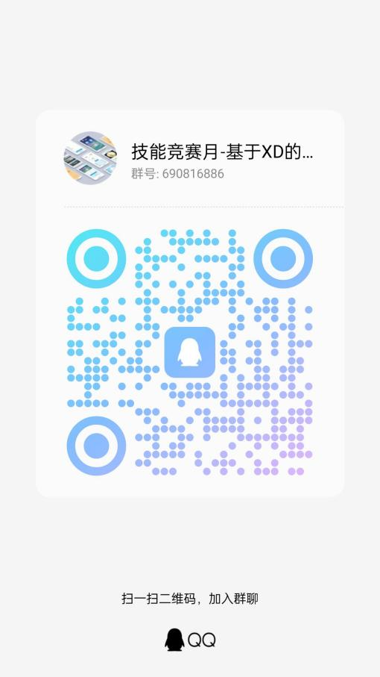

五、竞赛流程

1．比赛报名。

2．在规定提交作品日期前，提交竞赛内容和竞赛方式中要求的主题作品。

3．作品投票。

4．专家评审。

六、竞赛规则

1．本次比赛作品是单人参赛作品，且必须保证是原创作品，一经发现有抄袭现象，则作为淘汰作品并追究抄袭责任。

2．在比赛作品投票、管理人员收集资料、专家评审等过程中，不允许出现刷票，作弊等违规行为，一经发现视为无效作品并追究相关责任。

七、竞赛环境

使用XD软件（https://www.adobexdcn.com/）自行完成团队作品，时间地点自定，可查阅相关资料，但不允许抄袭。

八、竞赛评分

作品评分将从完整性、创意性、实用性和美观度等方面进行，评分细则如下：

**1．作品完整性（25分）。**作品围绕主题内容的完整。

**2．作品创意性（25分）。**作品具有一定的创新性。

**3．作品实用性（25分）。**作品面向市场有一定实用价值。

**4．作品美观度（25分）。**作品界面的布局和配色方案美观大方。

九、奖项设置

按参赛人数比例设置奖项（若参赛人数超过30，取前30名作为奖项设置基数），其中一等奖占10%，二等奖占20%，三等奖占30%，其余为优秀奖。

获奖选手由学校颁发获奖证书及奖品，各赛项获奖选手认定1个选修课学分。授予在三个以上赛项获奖（三等奖以上）的选手“校技术能手”称号。